Акция. Экологический марафон
"Сдай макулатуру-спаси дерево"
В силах каждого человека сделать вклад в общее дело сохранения лесов, экологии и естественной красоты нашей планеты.
Например, каждый может сдать макулатуру, ведь это пусть не большой, но важный вклад в сохранение живой природы.
Основной целью марафона стало стремление к сохранению окружающей среды и ресурсосбережению, бережное отношение к природе, привлечение внимания детей и их родителей к необходимости вторичного использования природных ресурсов.
Дети, родители и педагоги нашего детского сада не остались равнодушными и собрали 380 кг. макулатуры.
Благодаря этой акции, ненужная бумага не будет больше выбрасываться в мусорное ведро, и мы сохраним богатство нашей природы, лес.

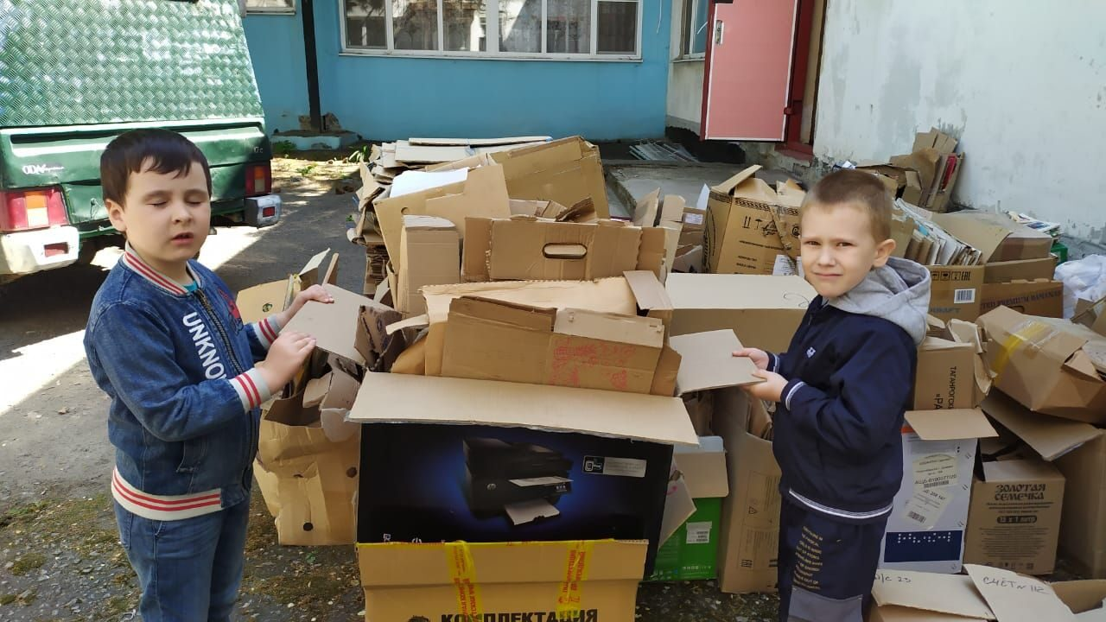
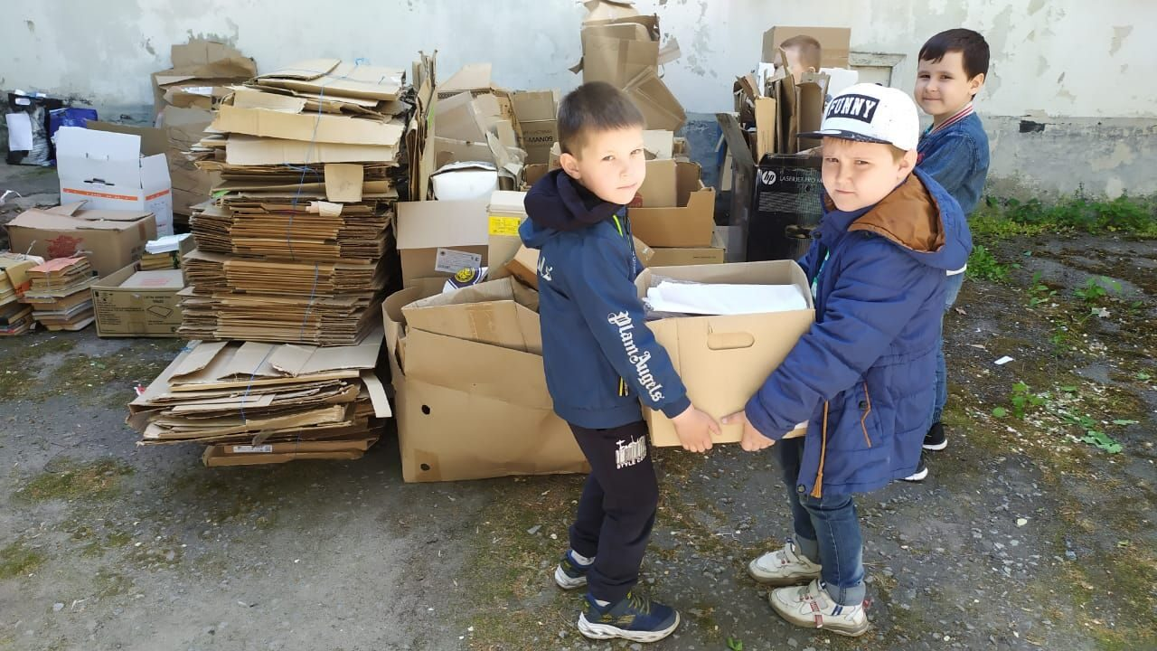
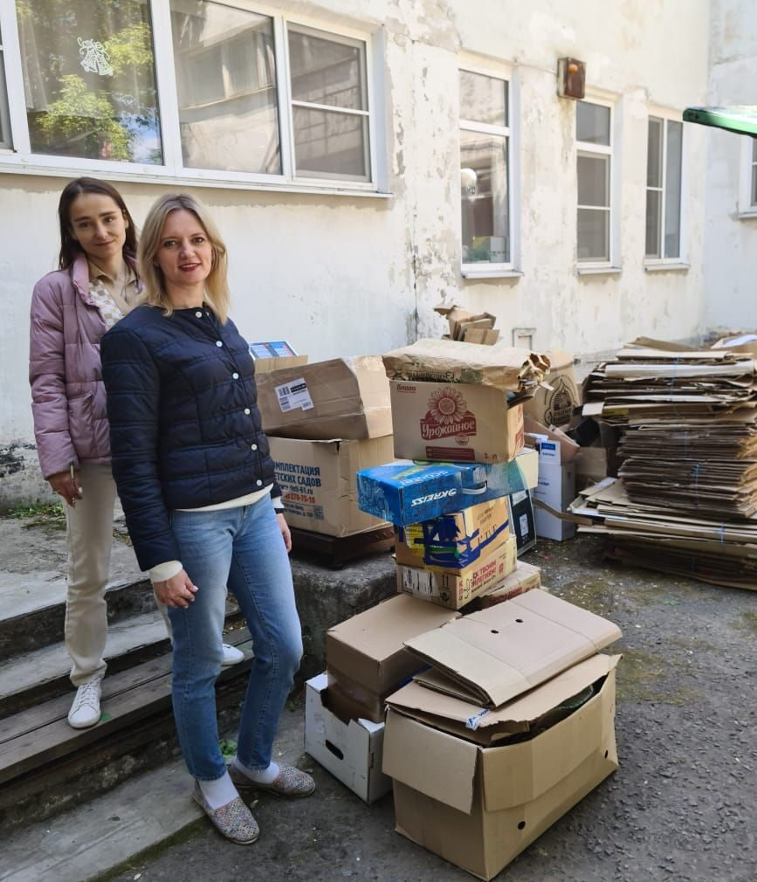
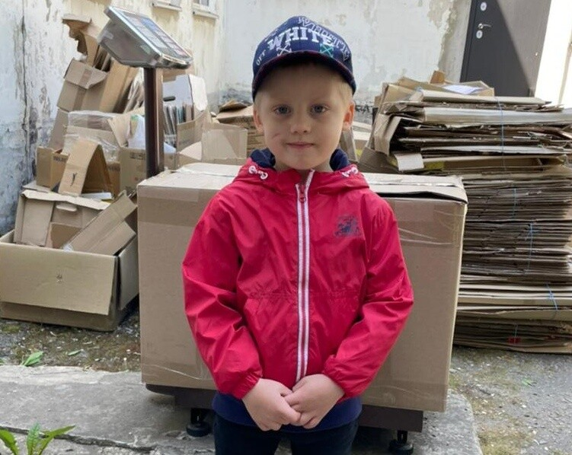
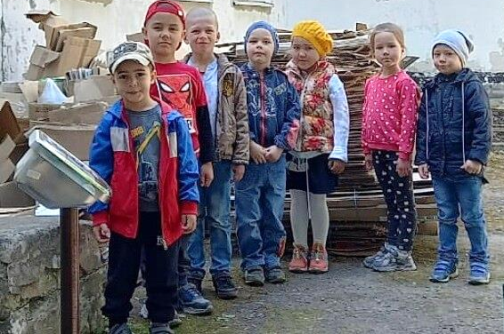
Марафон проводился в форме конкурсного соревнования. С большим энтузиазмом в нем участвовали родители воспитанников, которые приносили старые газеты, журналы, книги, картонные упаковки.
Итак:
- 1 место 195 кг - группа специалистов ДОУ Аббасова Н.И., Беда С.С., Корчагина Т.И., Шамраева В.М.
- 2 место 60.5 кг - Леонова Н.Е. подготовительная группа №1
- 3 место 57 кг - Бочалова Е.В. подготовительная группа №2
- 4 место 26.5 кг - Слепченко Ж.Г. средняя группа №2
- 5 место 20 кг - Магомедова Э.А. средняя группа №1
- 6 место 11 кг - Малова А.В. старшая группа №2
- 7 место 10 кг - Масаева Р.К. старшая группа №1.
Благодарим всех участников марафона за активность, соревновательный дух и искреннее желание внести практический вклад в дело сохранения природных ресурсов.
Экономя ресурсы, мы заботимся, прежде всего, о будущем нашей планеты!

